Lustgeburt – wir gebären wieder orgasmisch!
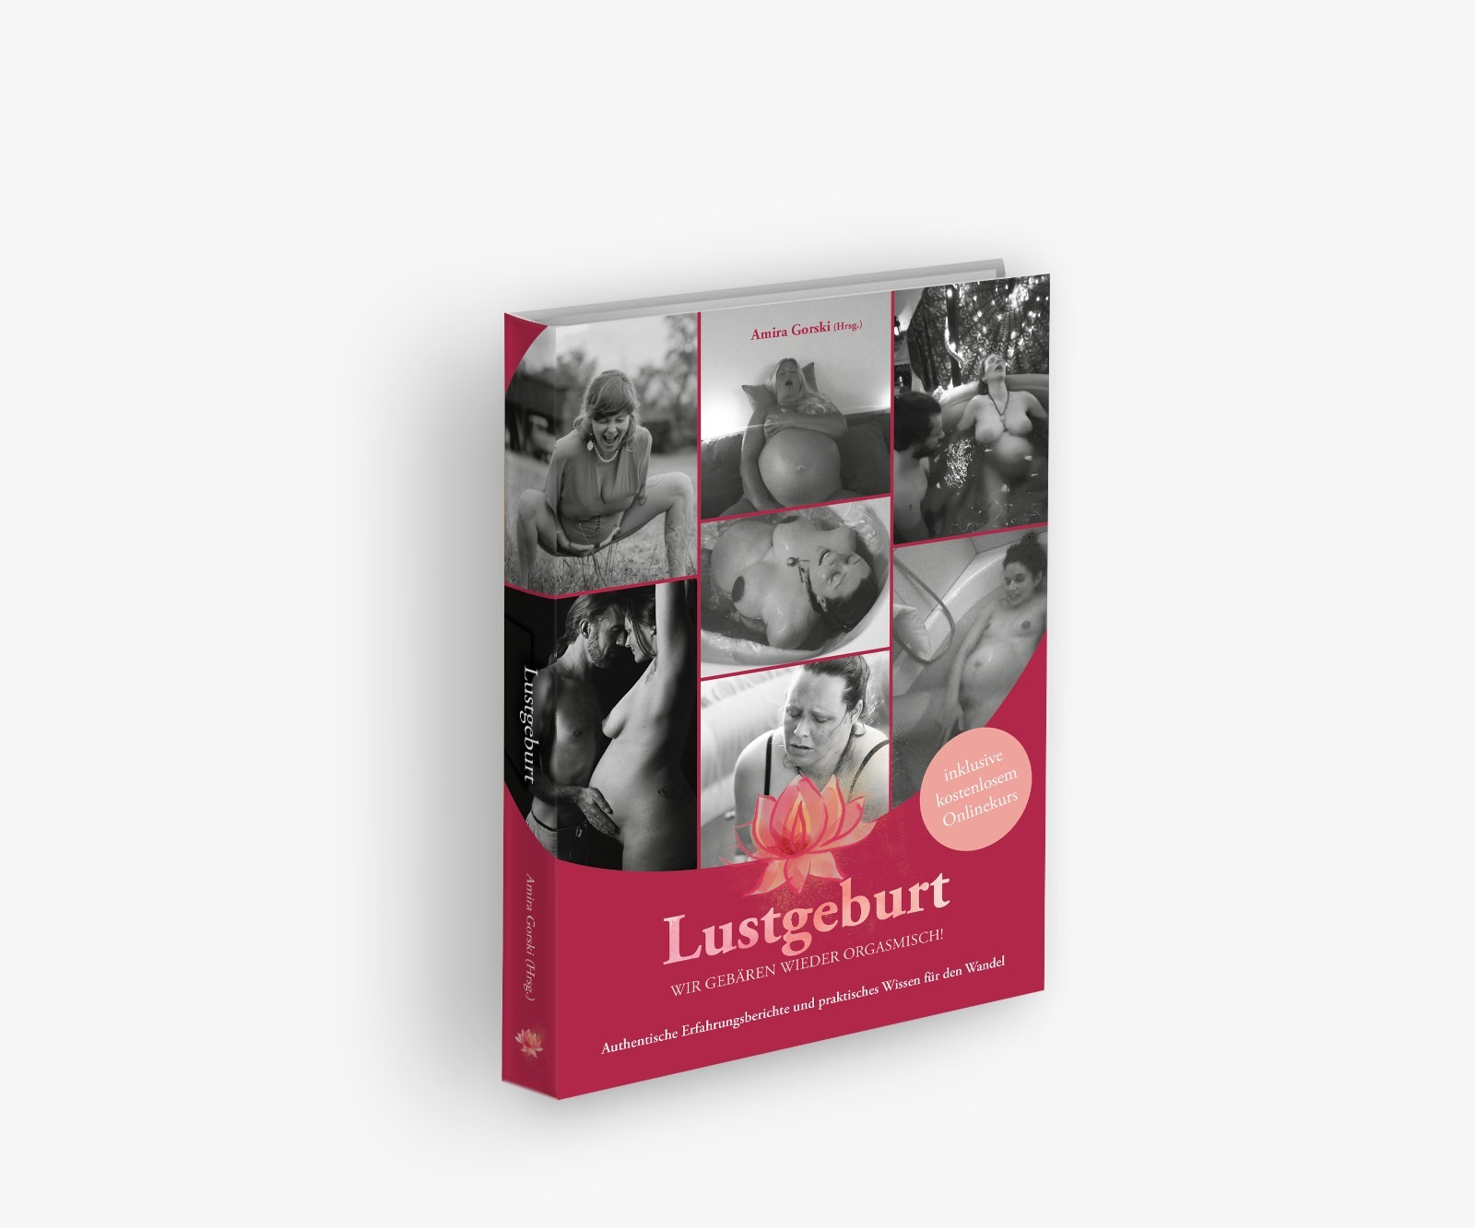
- Herausgeberin: Amira Gorski
- Titel: Lustgeburt - wir gebären wieder orgasmisch!
- Untertitel: Authentische Erfahrungsberichte und praktisches Wissen für den Wandel

- Genre: praxisorientiertes Sachbuch, mit Elementen eines Ratgebers
- Kurzbeschreibung: Was wäre, wenn die Geburt das lustvollste, positivste und am meisten ekstatische Erlebnis im Leben einer Frau ist?

- Erscheinungsdatum: August 2023
- Bestellung: https://lustgeburt-doula.de/buch/

- Klappentext
“Die entspannte Trance wandelte sich in ekstatische Lust, die mit jedem Mal stieg, wenn das Köpfchen den Muttermund berührte. (...)”

“Schamesröte schoss mir ins Gesicht. ICH HATTE EINEN ORGASMUS BEI DER GEBURT MEINER TOCHTER. Erst Jahre später konnte ich dieses Gefühl annehmen. (...)”

Was, wenn Geburt eigentlich das genaue Gegenteil von Schmerz und Angst ist, nämlich so lustvoll und geil wie Sex, sodass es sogar zu Geburts-Orgasmen kommt? Was, wenn jede Frau so gebären könnte?

27 Frauen - und 4 Männer - brechen mutig alle Tabus und erzählen ganz ehrlich und ungeschönt von ihren lustvollen Geburtserlebnissen - ob zuhause, im Geburtshaus, im Krankenhaus oder im Alleingang. Praxisnahes Wissen von Experten aus Kulturanthropologie, Bindungsanalyse, Geburtshilfe, Theologie und Medizin zeigt uns, was wir als Gesellschaft vergessen haben:

Sex und Geburt sind ähnlicher als wir es je für möglich gehalten hätten!

Das Buch “Lustgeburt” macht Frauen und Männern Mut, sich das wohl stärkste und prägendste Erlebnis im Leben auch wieder zum Schönsten zu machen - für uns und für unsere Kinder.
Es ist ein Plädoyer an die Freiheit im Denken und an die Kraft der Liebe.
- Seitenzahl: ca. 332 Seiten
- ISBN: 978-3-910852-88-4
- Geschenk bei Bucherwerb: Online-Kurs für Schwangere Frauen / Paare. Infos: https://lustgeburt.de/p/lustgeburts-kurs-fuer-schwangere-basis-kurs/

- Zielgruppe:
- Frauen, schwangere Frauen, werdende Mütter, Väter
- Doulas, Hebammen
- Menschen, die in der Geburtshilfe arbeiten
- Menschen, die in der Geburtshilfe artverwandten und alternativen Sparten arbeiten z.B. Osteopathie, Ernährung, Massage

Amira Gorski
Als Lustgeburts-Doula begleitet die 1987 in München Geborene viele Frauen und Paare, die "Geburts-Wellen" lustvoll zu reiten und so eine orgastisch-ekstatische Geburt zu erleben.
Sie hat ihre Tochter als Erstgebärende selbst orgasmisch und kraftvoll zur Welt gebracht. Seit dieser Erfahrung forscht die ursprüngliche Tanz- und Theaterpädagogin unermüdlich und entwickelte viele Tools, um schwangere wie nicht schwangere Frauen in ihre Lust-Befreiung zu führen.
Inzwischen im Allgäu lebend, empowert die Lustgeburts-Ikone in Vorträgen, Retreats, sowie Online-Kursen Tausende Frauen zu mehr Lust, Orgasmus-Freude, Schoßraum-Heilung, finanzieller Unabhängigkeit und lustvoller Unternehmensgründung. Mehr zu Amira Gorski und ihren Angeboten auf www.Lustgeburt.de , sowie www.Lustgeburt-Doula.de

Pressekontakt: Ansprechpartnerin für Medien & Speakeranfragen: Olivia Divjak, Tel.: +43 699 170 12 601, Mail: olivia.divjak@posteo.at
Allgemeinkontakt: Team@Lustgeburt.de

Bild- und Pressematerial ist hier abrufbar: https://lustgeburt.de/presse/
Buch zur Vorbestellung: https://lustgeburt-doula.de/buch/

